Objetivo del proyecto

Encontrar la causa más común de los accidentes aéreos para aprender a cómo prevenirlos mediante el análisis profundo de los accidentes ocurridos desde inicios del siglo XX, complementando con un dashboard para complementar el análisis y sus visualizaciones, para lograr este fin he desarrollado los siguientes pasos.

Análisis de Datos Exploratorios (EDA) respondiendo a estas preguntas:

* Se estructura las librerías a utilizar para realizar un EDA de la mejor manera
* Se cargan los DF para realizar el EDA
* Se exploran los datos del DF
* Dividir las columnas en la madera más conveniente para hacer el análisis de datos

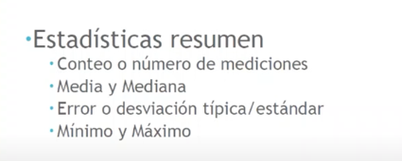

* Eliminar datos y reemplazarlos
* Percentiles y Boxplots

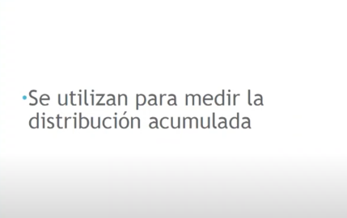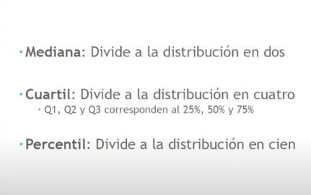

* Correlaciones y dispersión

¿Cuáles son los datos más importantes para hacer un análisis profundo de accidentes?

¿Como deben estar estructurados estos datos?

¿Cuáles son los periodos con mayor índice de accidentes?

¿Cuáles son las naves que más accidentes presentan?

¿Cuáles son los países con más accidentes?

¿Cuál es el número de muertes generadas desde el inicio del siglo XX?

Dashboard

Análisis de los gráficos y resultados obtenidos

KPIs

Se crea dos KPIs:

* Tasa de fatalidad de tripulantes
* Tasa de sobrevivencia de pasajeros